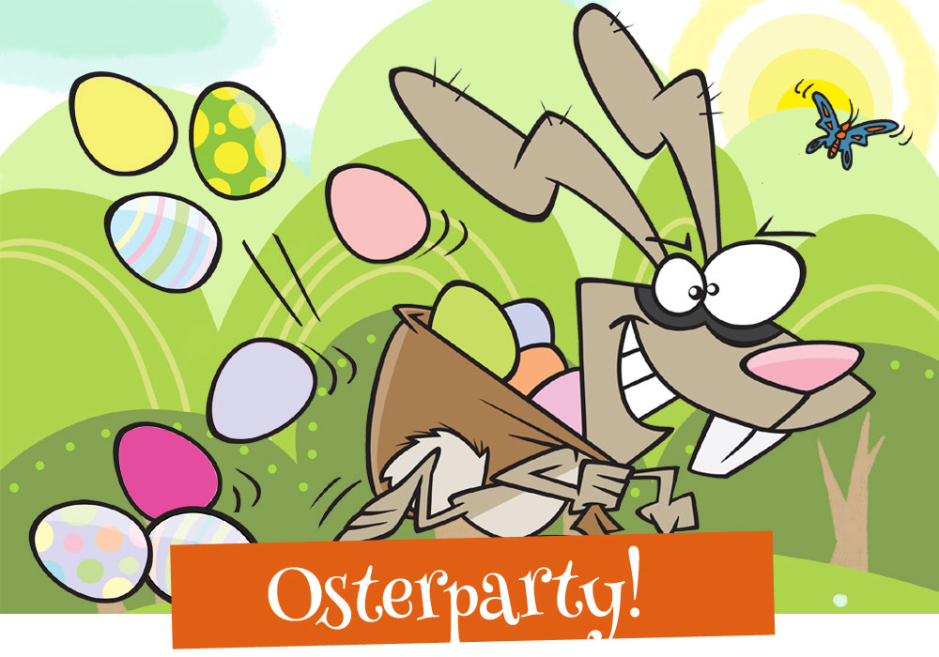
Dieses Jahr hat ein ungewöhnlich energischer und einfallsreicher Osterhase die Ostereier versteckt! Komm und mach mit bei einer lustigen und kniffligen Eiersuche!
Wann? Wo? Wie? Geben Sie Ihren Text hier ein…

